Схема мест (площадок) накопления твердых коммунальных отходов, расположенных на территории МКД, МЗ п. Новые Ляды

8.1.1 ул. Мира, 12

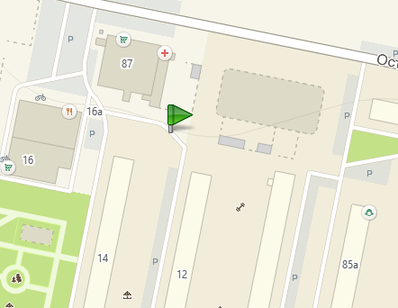

8.1.2 ул. Мира, 28 (на согласовании с июня 2024)